PROYECTO WEB · QUINTO SEMESTRE

INFORME INDIVIDUAL
Semana 3
El Panel
Panel de control responsive: selector de colores, gestor de menús y edición de contenido

PROYECTO | Pixela CMS — Sistema web autónomo (Full-CMS)
ESTUDIANTE | Moises Palomino Sanchez
INSTRUCTOR | David Arturo Malpartida Calixto
HITO | Semana 3 de 4
REPOSITORIO | github.com/Mizunoms/pixela-cms
FECHA | Octubre de 2026

1 Objetivo de la semana
META DE LA SEMANA
En la tercera semana construí el panel de control, que es donde el dueño de la web hace sus cambios. El panel usa la API que terminé la semana pasada, tenía que verse bien en celular y, sobre todo, tenía que poder usarlo alguien que no sabe programar: cambiar colores y logo, ordenar el menú y editar el contenido de cada bloque.

2 Diseño de la interfaz
Antes de programar definí cómo se iba a ver. Quería que tuviera personalidad y que combinara con la marca, así que mezclé tres estilos: el fondo de galaxia de Pixela (estrellas y nebulosas en morado y cian), el neobrutalismo (bordes gruesos, sombras duras y tarjetas de colores pastel) y un estilo oscuro y minimalista con un solo color fuerte, el verde lima #C8FF3D. Para la estructura usé un login con la pantalla dividida en dos, un dashboard con menú lateral y un panel que se desliza desde la derecha (drawer) para los formularios.
Como framework de frontend usé Bootstrap 5.3, que dejé dentro del proyecto (public/assets/lib/bootstrap/) para que funcione sin internet. Del panel, Bootstrap se encarga de la grilla (row y col), del offcanvas (el menú lateral en el celular y el panel de edición), del modal para elegir imágenes, de los toasts para los avisos, de las tablas con table-responsive y de los controles de formulario. Encima puse una hoja de estilos propia con el diseño de Pixela, así que se ve igual de personalizado pero con la base de un framework.

3 Desarrollo paso a paso

3.1 Login en pantalla dividida
El login tiene la marca y una pequeña explicación del sistema a la izquierda, y el formulario a la derecha. Los datos se envían a /auth/login con fetch, así que si la contraseña está mal el mensaje aparece al momento, sin recargar la página. También avisa si la sesión venció o si el usuario acaba de cerrar sesión. Para llegar aquí no hace falta escribir la dirección: en la web pública hay un botón Ingresar en el menú.

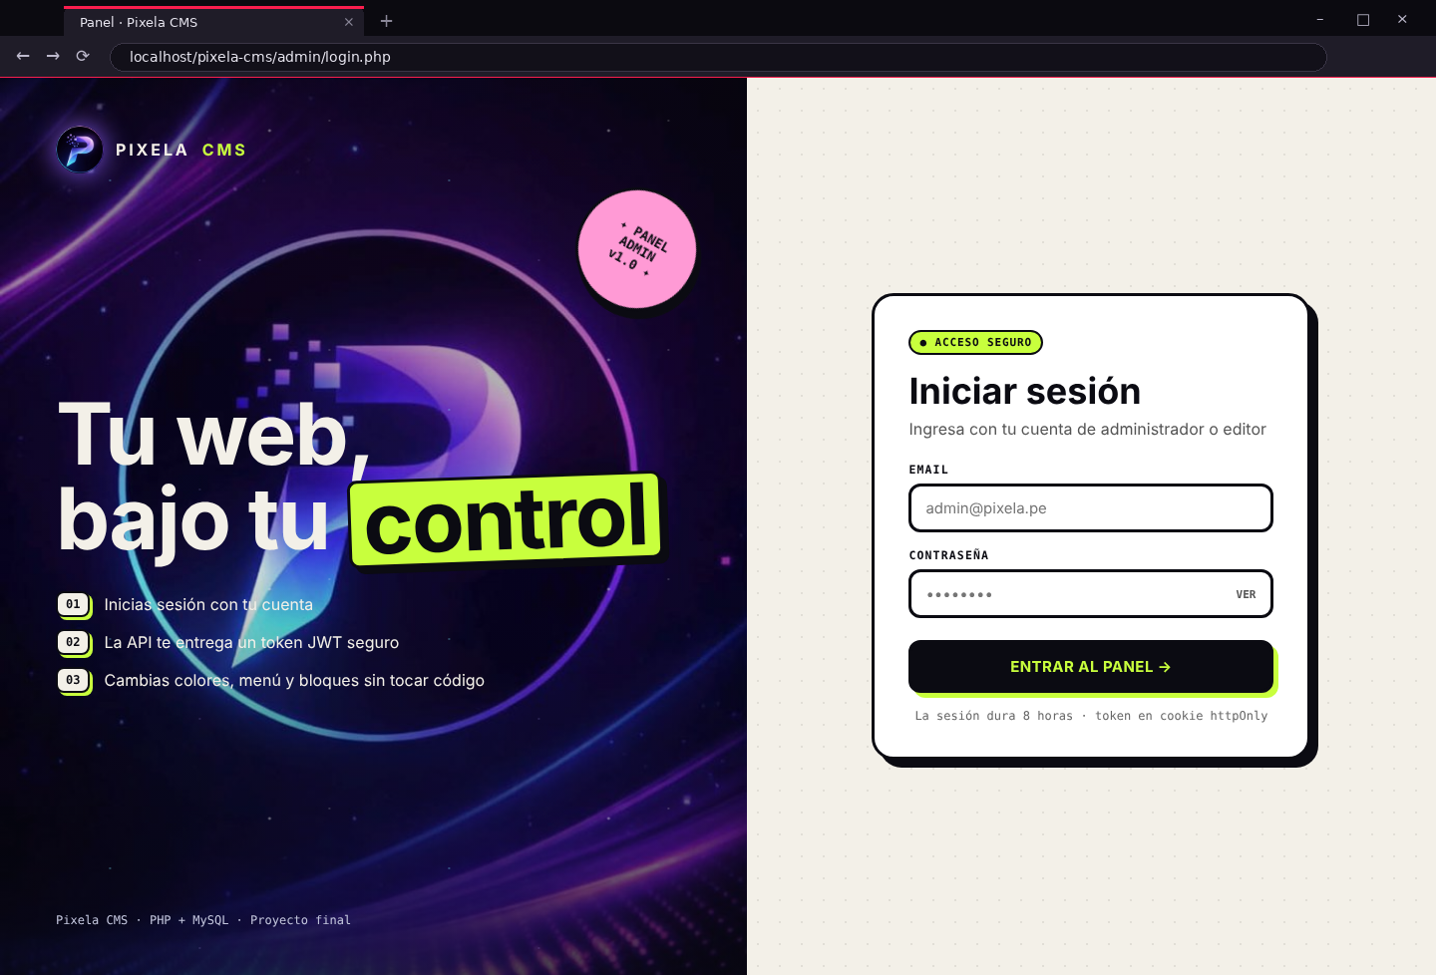
FIGURA 1 Login en pantalla dividida.

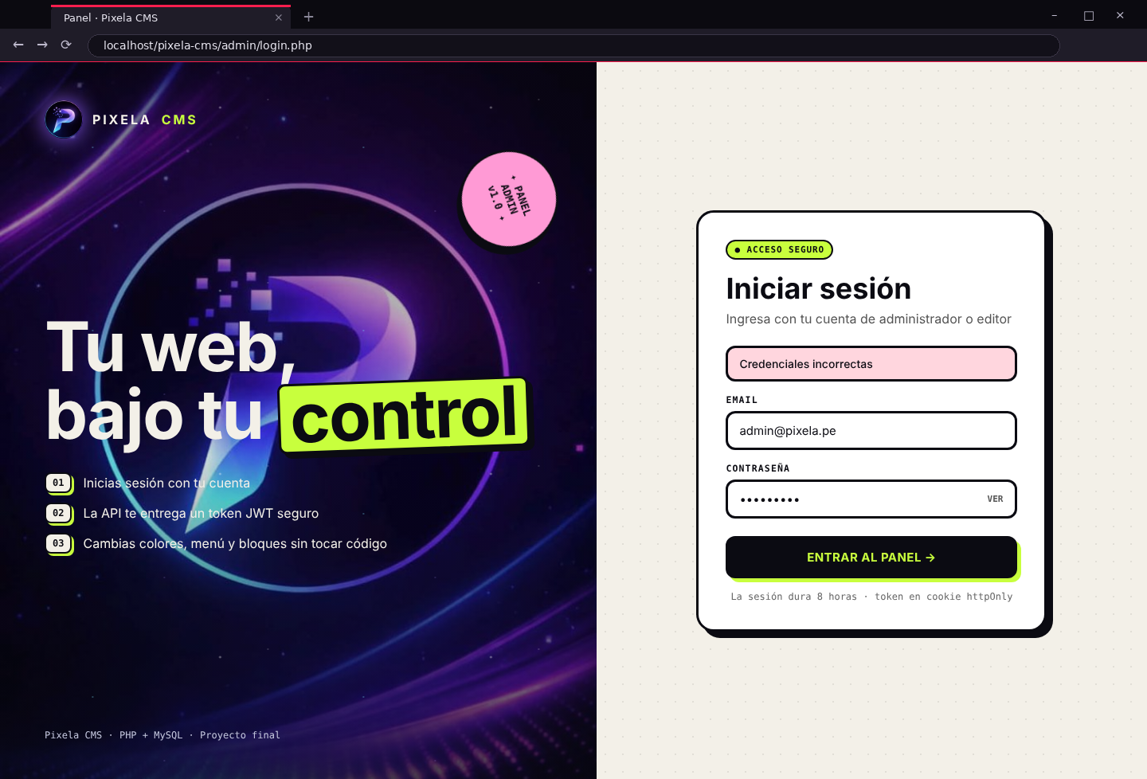
FIGURA 2 Mensaje cuando la contraseña es incorrecta.

3.2 Protección del panel
Me preocupaba que alguien pudiera entrar al panel solo adivinando la dirección, así que le puse doble protección. Primero, admin/index.php revisa el JWT de la cookie en el servidor antes de mostrar cualquier cosa; si no hay una sesión válida, manda al login. Segundo, cada petición que hace el panel a la API vuelve a revisar el token y el rol. Si la sesión vence en medio del trabajo, la API responde 401 y el panel lleva al login con un aviso. En el menú lateral se ve un contador con el tiempo que le queda a la sesión.
El rol editor puede manejar todo el contenido, pero no ve la sección “Colores y logo”. Y aunque intentara cambiar los colores llamando a la API directamente, recibiría un 403.

3.3 Dashboard
Lo primero que aparece al entrar es una guía rápida “¿Por dónde empiezo?” con 4 pasos: cambiar colores y logo, editar la portada, ordenar el menú y ver cómo quedó la web. Cada paso es un botón que lleva directo a esa sección. Debajo están las tarjetas con los totales (páginas, bloques, ítems del menú y mensajes sin leer), la lista de páginas y una vista previa con los colores actuales.

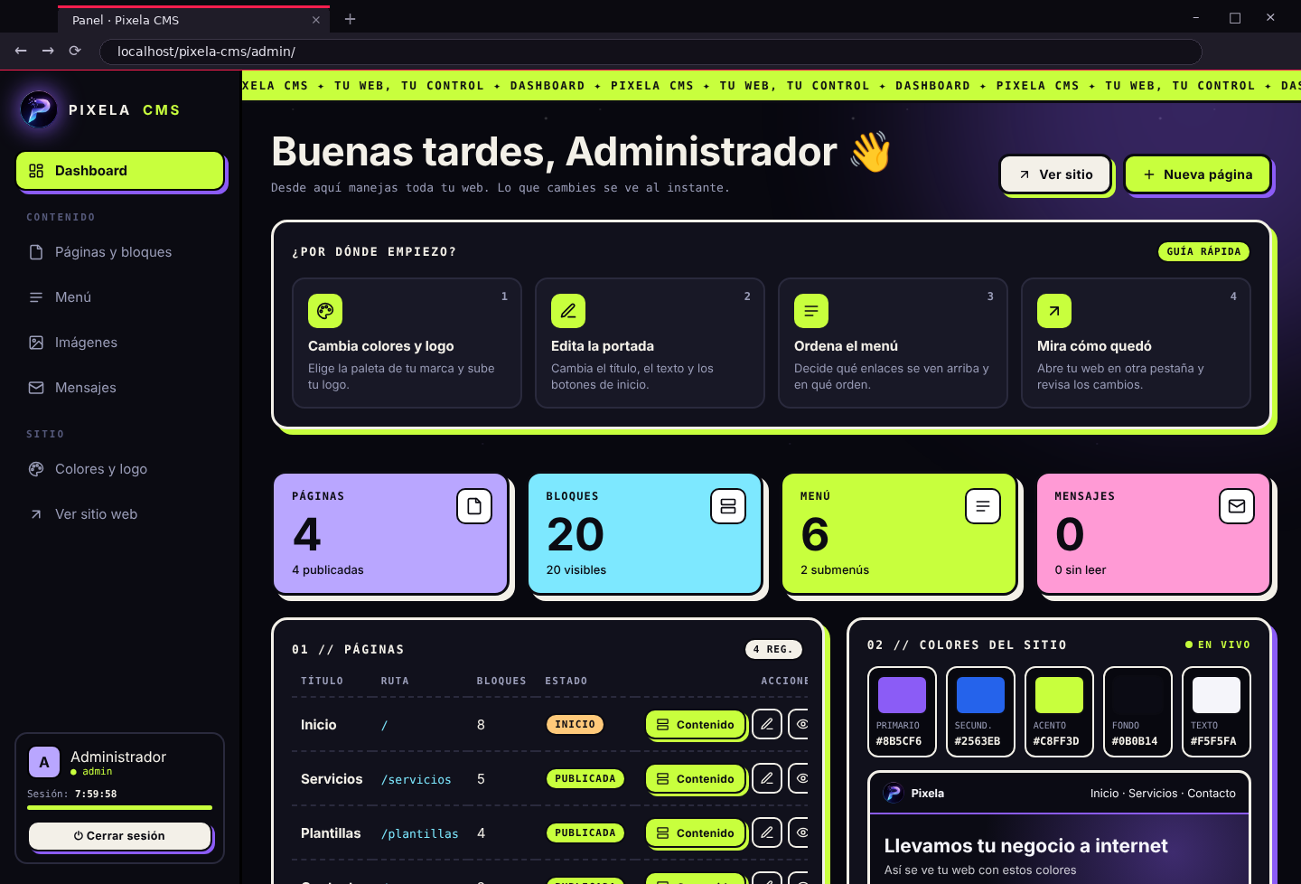
FIGURA 3 Dashboard con la guía rápida, tarjetas de totales y vista previa de colores.

3.4 Páginas y bloques
En “Páginas y bloques” se crean páginas, se publican u ocultan, y con el botón Contenido se entra a ver los bloques de cada una. Cada bloque se puede subir, bajar, ocultar, editar o borrar. El panel funciona como una aplicación de una sola página: cuando cambias algo, solo se actualiza esa parte y no se recarga todo.

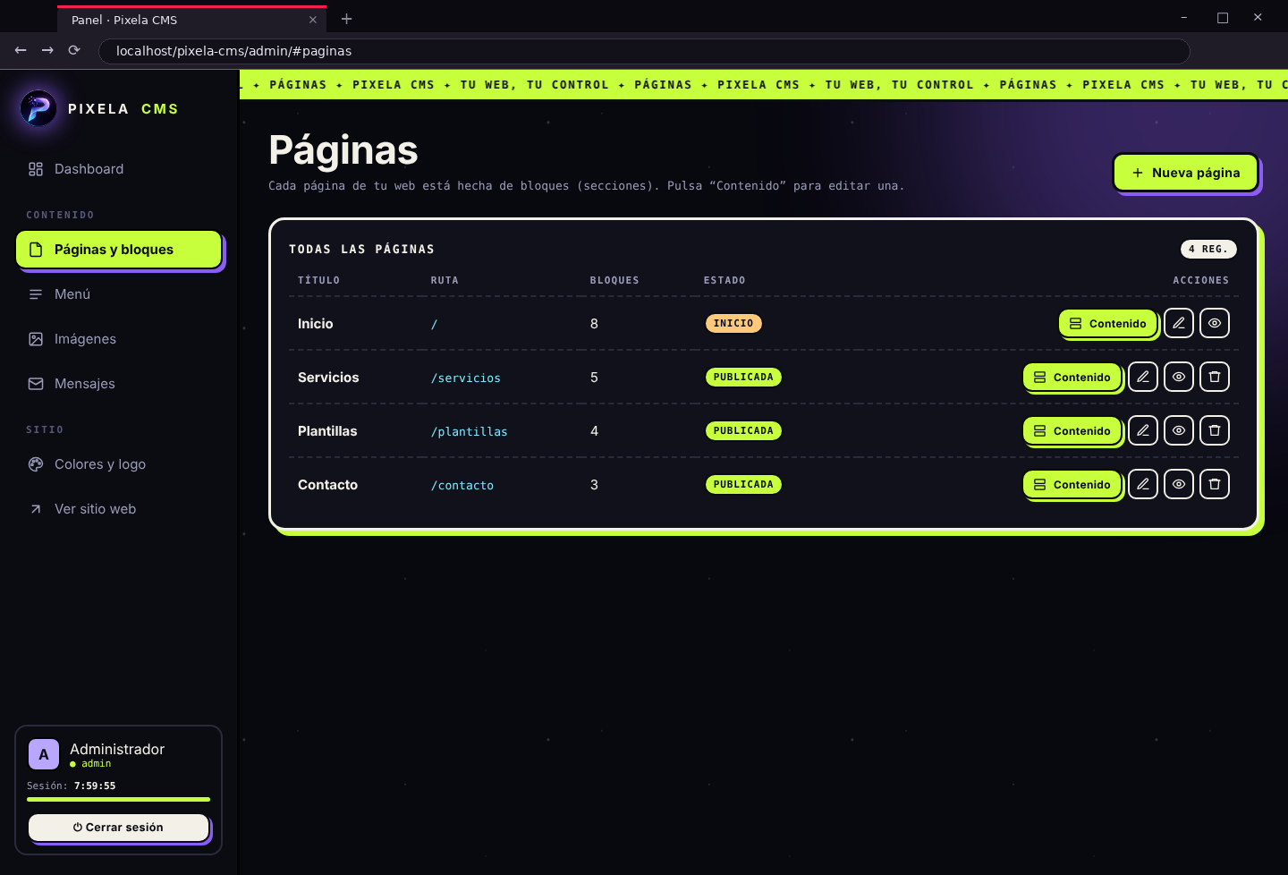
FIGURA 4 Lista de páginas con su dirección, cantidad de bloques y estado.

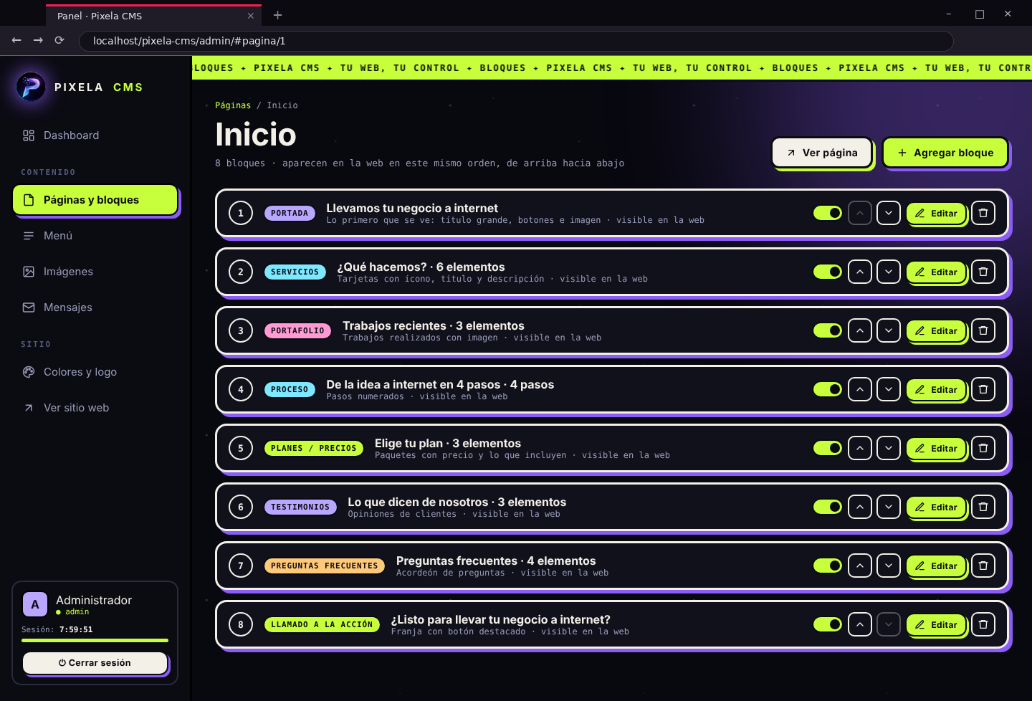
FIGURA 5 Bloques de la página de inicio, con botones para ordenar, ocultar, editar y borrar.

Al pulsar Editar se abre el panel lateral con un formulario que cambia según el tipo de bloque. La portada pide título, texto y botones; servicios tiene una lista de tarjetas que se pueden agregar o quitar; planes pide precios y lo que incluye cada uno. De esta forma nadie tiene que escribir JSON. Igual dejé una pestaña “Avanzado (JSON)” para quien sepa usarla, y antes de guardar revisa que el JSON esté bien escrito.

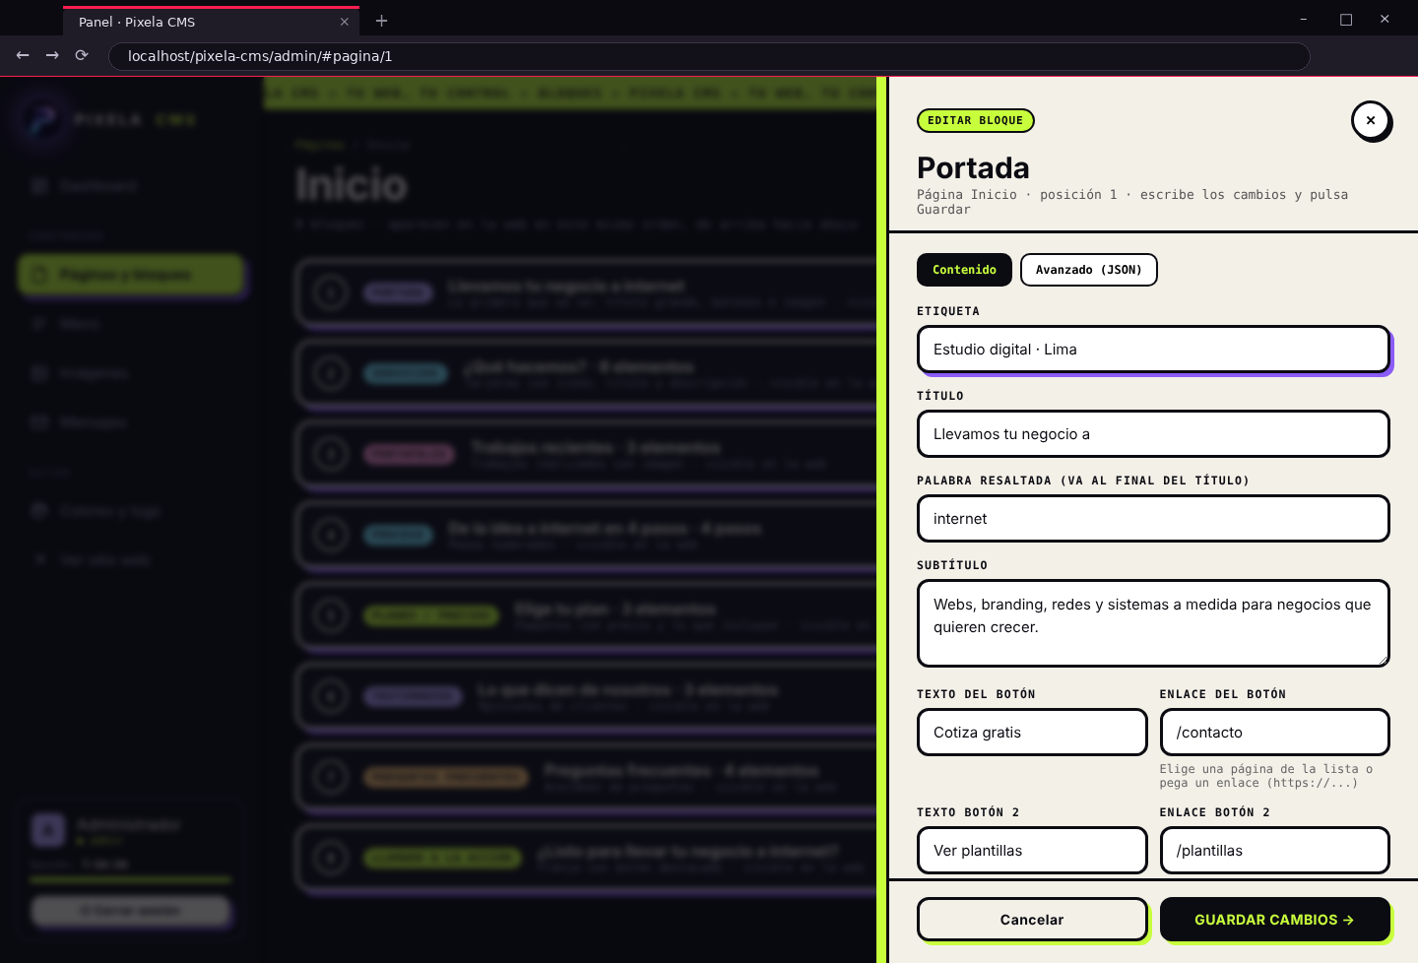
FIGURA 6 Edición de la portada con un formulario según el tipo de bloque.

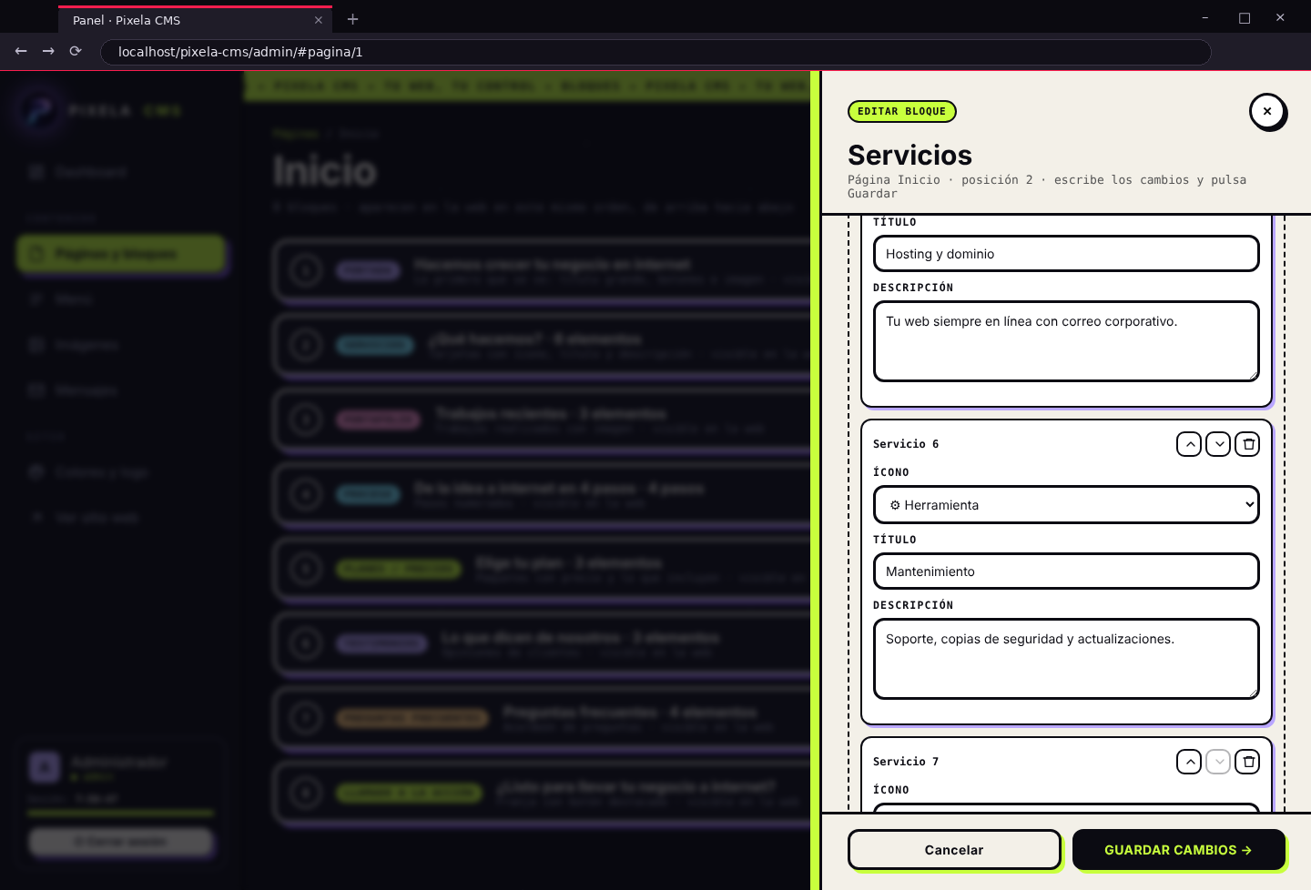
FIGURA 7 Edición del bloque de servicios: lista de tarjetas que se pueden agregar o quitar.

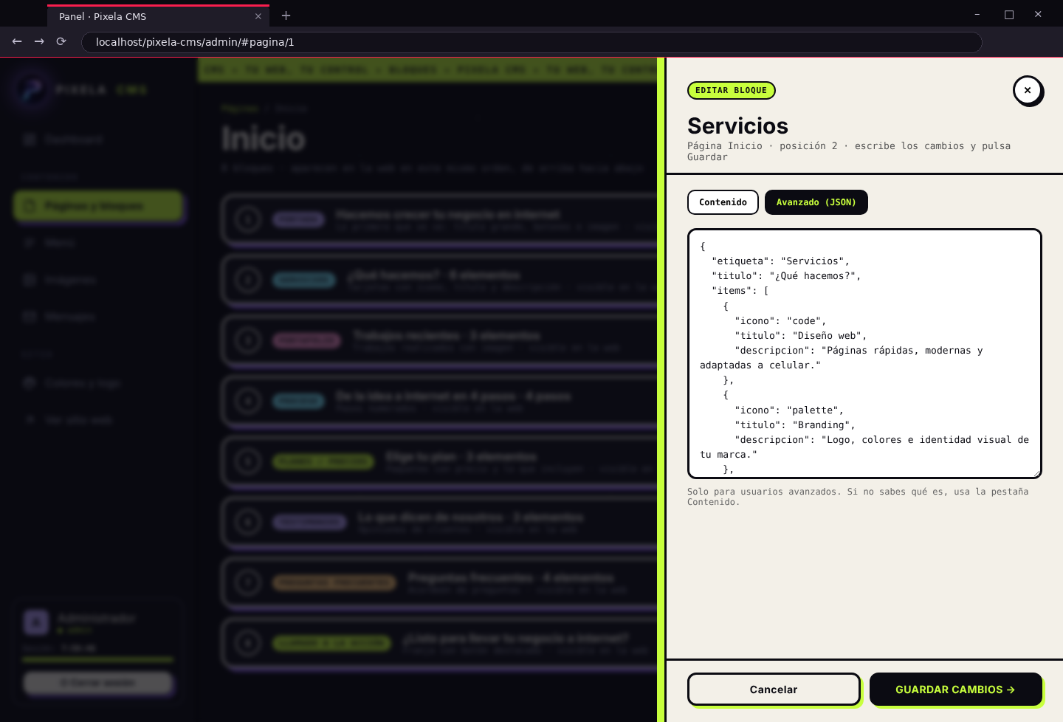
FIGURA 8 Pestaña “Avanzado (JSON)” para usuarios que quieran editar el contenido directamente.

El bloque de plantillas tiene además un campo Enlace de la demo, para que el botón “Ver demo” de cada tarjeta lleve a la plantilla funcionando.

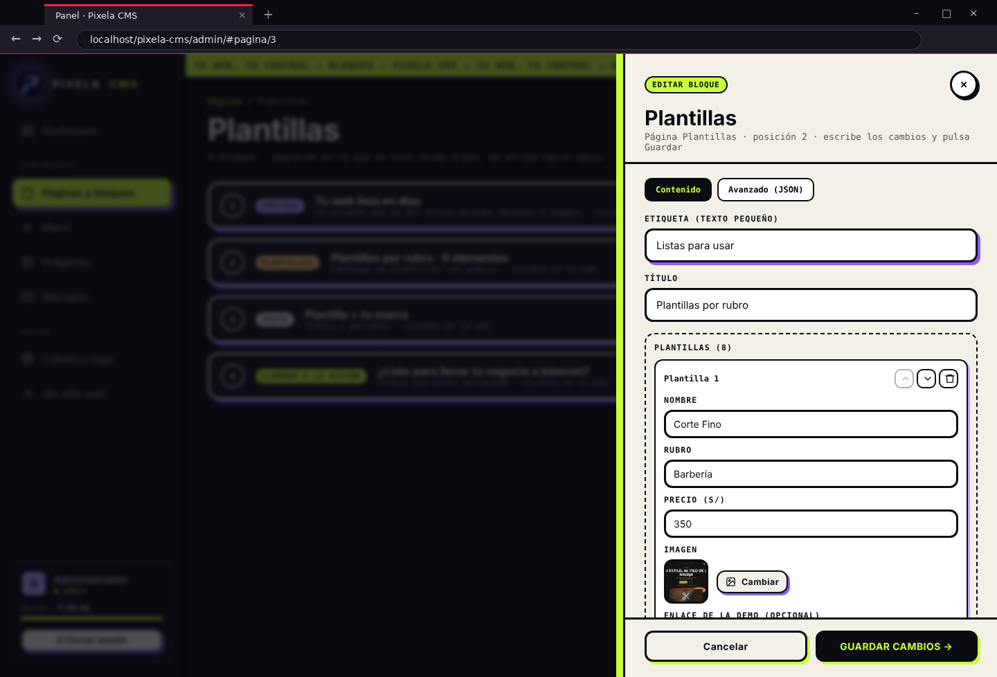
FIGURA 9 Edición del bloque de plantillas: nombre, rubro, precio, imagen y enlace de la demo.

3.5 Gestor de menús
En el gestor de menús se ven los ítems con sus submenús. Se puede crear un ítem que lleve a una página o a un enlace, meterlo dentro de otro como submenú, moverlo con las flechas, ocultarlo o borrarlo. El orden se guarda en la base de datos y la web lo muestra apenas se recarga.

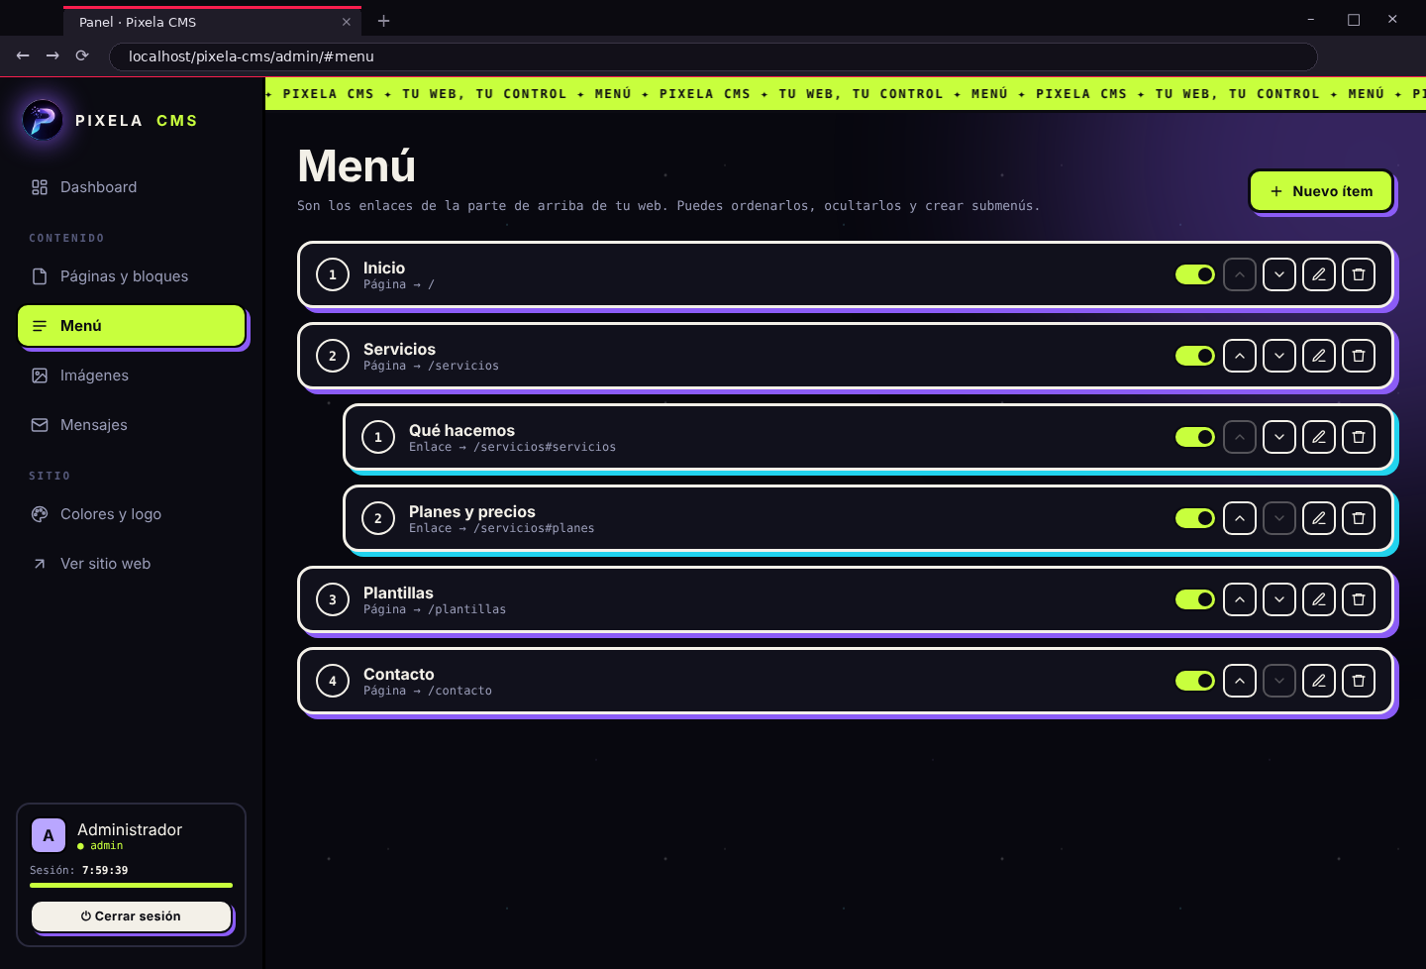
FIGURA 10 Gestor de menús con submenús.

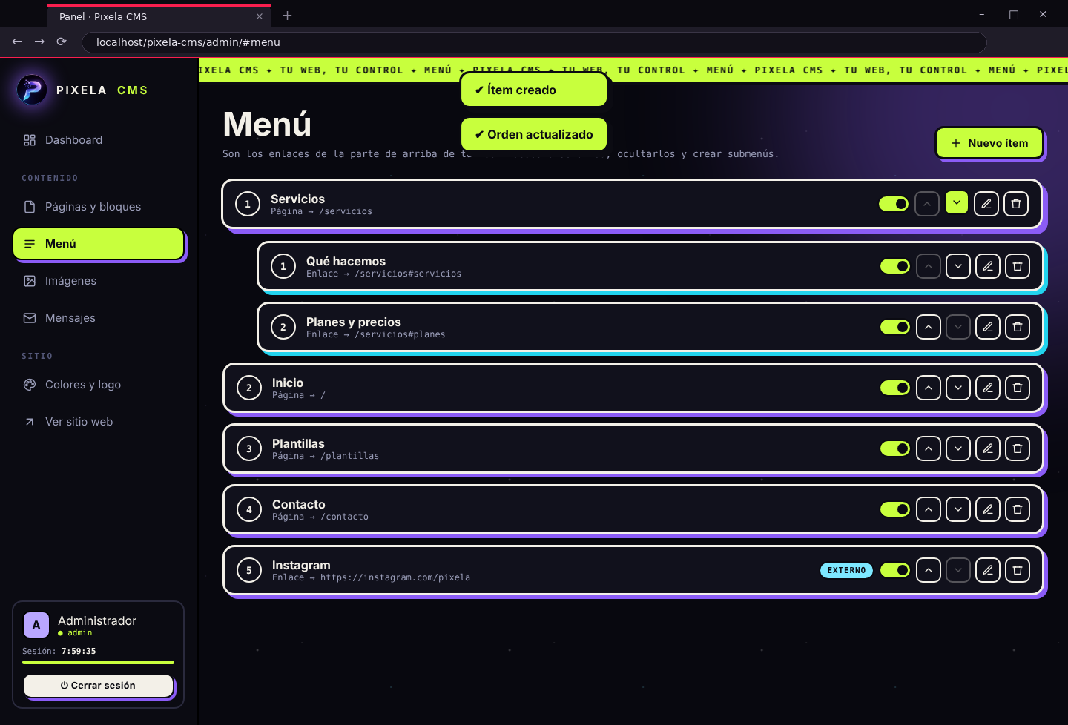
FIGURA 11 Menú reordenado desde el panel.

3.6 Imágenes
En “Imágenes” se suben las fotos arrastrándolas al recuadro o con un clic. Cada imagen muestra su tamaño original y las versiones que se crearon, y se le puede poner un texto alternativo. Luego, desde cualquier bloque o desde la configuración, se abre un selector para elegir una foto de esta biblioteca. Al instalar, la biblioteca ya trae las imágenes de ejemplo de las plantillas y del portafolio.

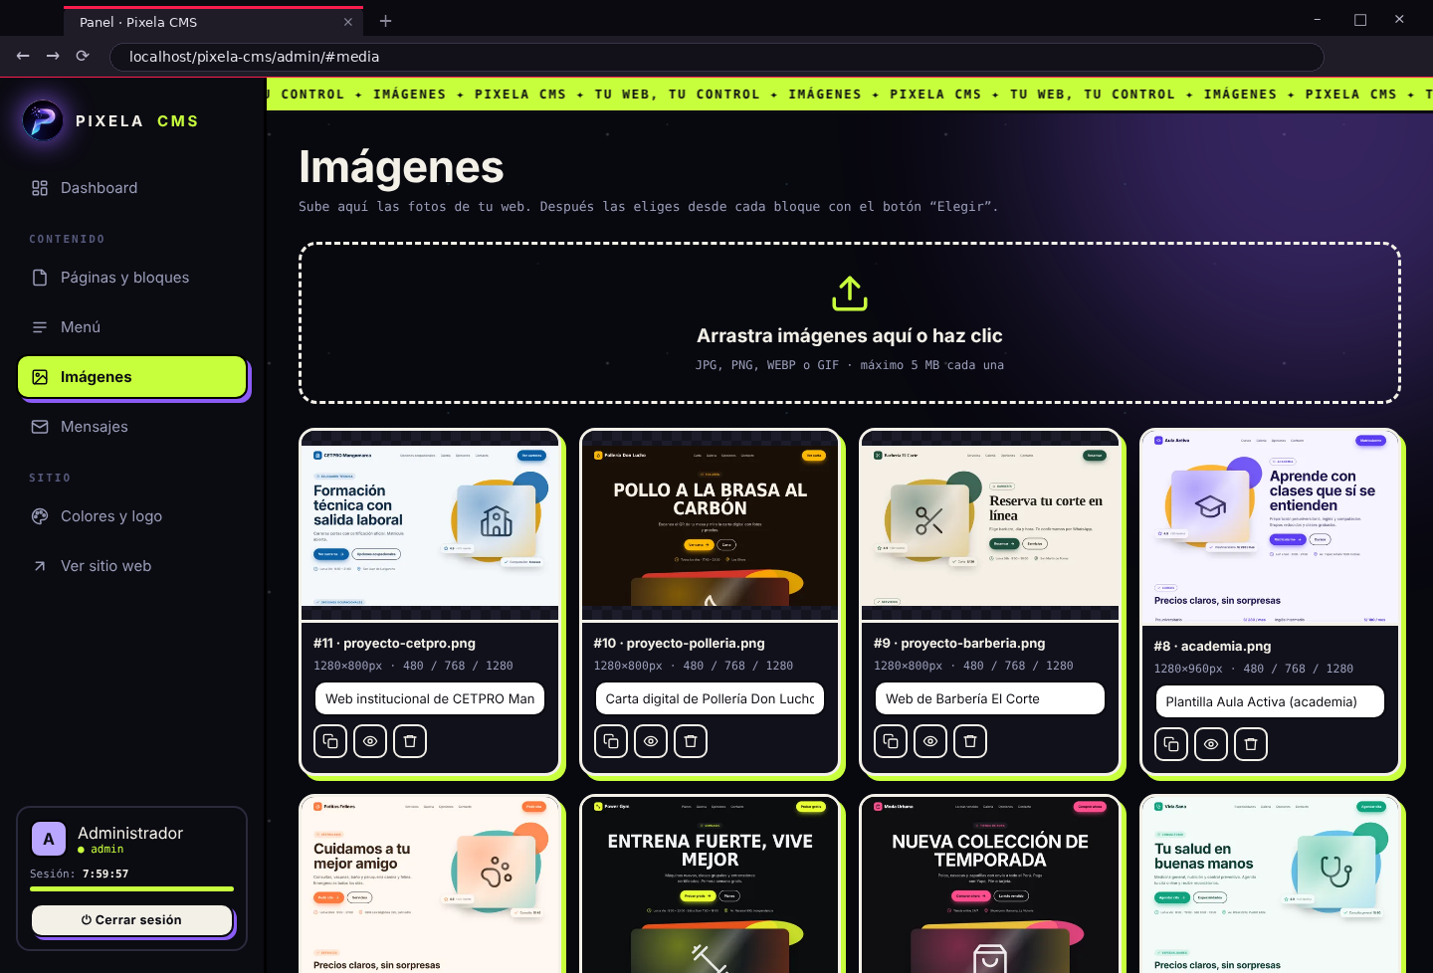
FIGURA 12 Biblioteca de imágenes con subida por arrastre y las imágenes de ejemplo.

3.7 Selector de colores y logo
La sección “Colores y logo” es solo para el administrador. Tiene un selector de color y un campo HEX para cada uno de los 5 colores (primario, secundario, acento, fondo y texto), y al lado una vista previa en vivo que va cambiando mientras eliges. En la misma pantalla se cambian el logo, el ícono de la pestaña, el nombre del sitio, el WhatsApp, el correo y las redes sociales. Si algo no convence, el botón “Restaurar Pixela” devuelve los colores originales.

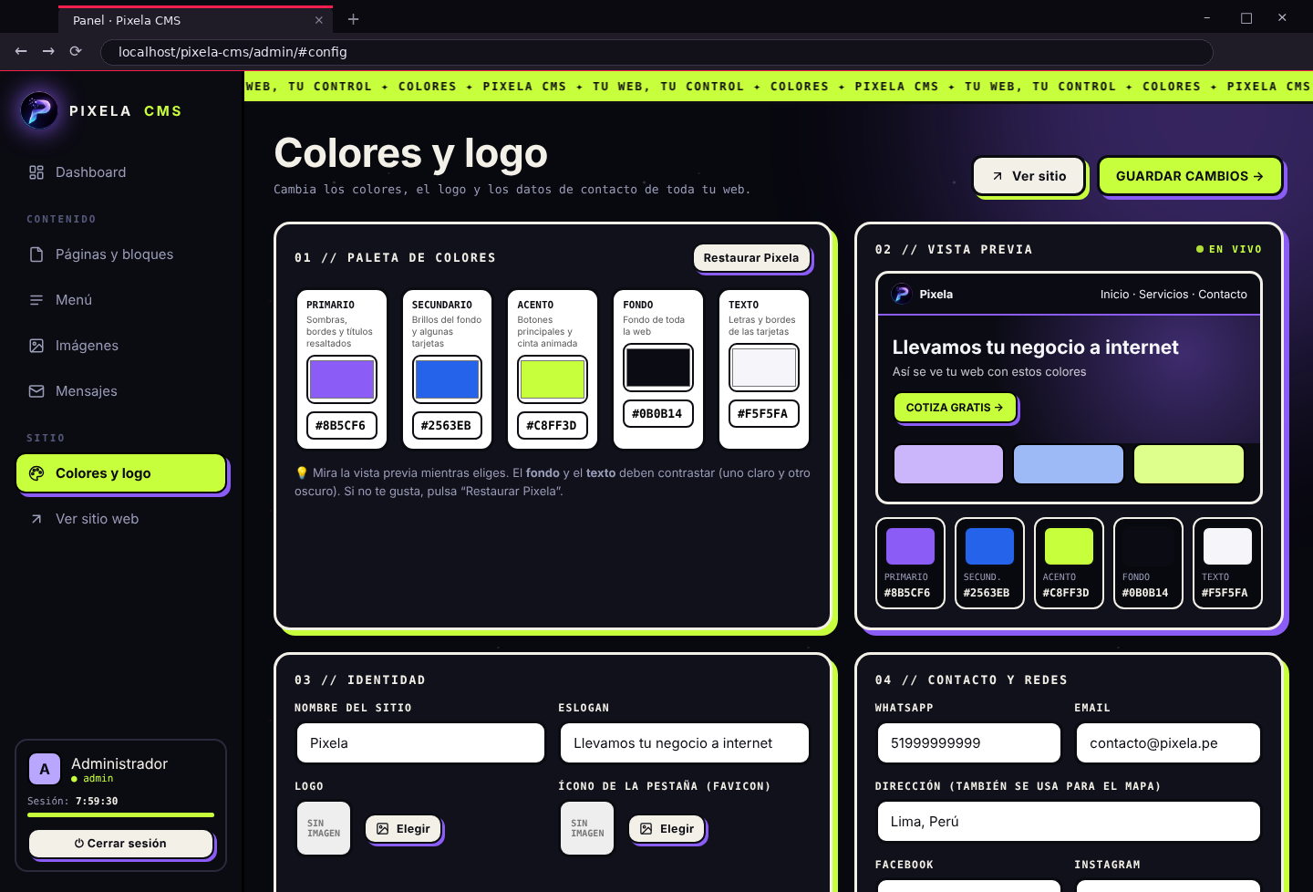
FIGURA 13 Selector de colores con vista previa, logo y datos de contacto.

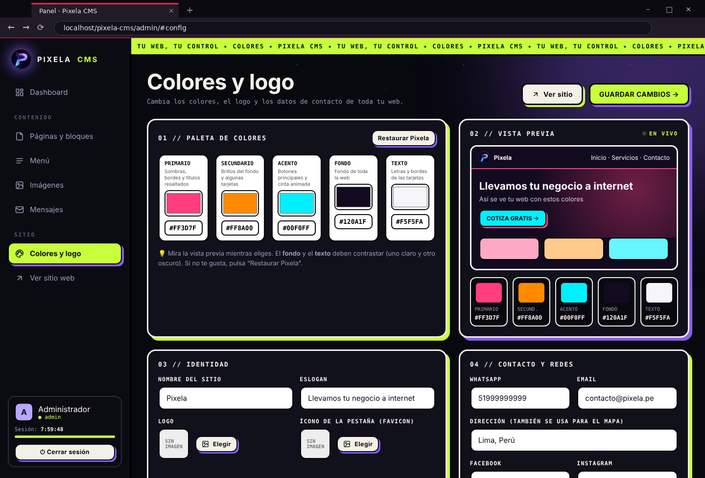
FIGURA 14 Cambiando la paleta: la vista previa se actualiza en vivo antes de guardar.

3.8 Mensajes
Aquí llegan los mensajes que la gente envía desde el formulario de contacto. Se pueden marcar como leídos o borrar, y el dashboard muestra cuántos faltan leer.

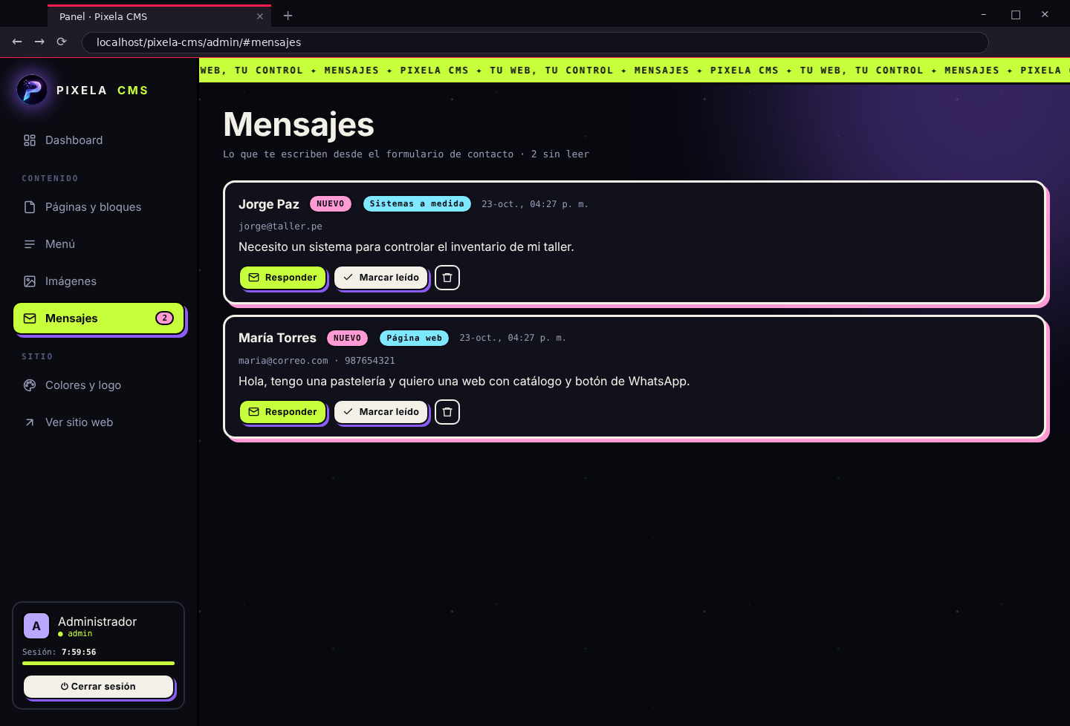
FIGURA 15 Bandeja de mensajes del formulario de contacto.

3.9 Diseño responsive del panel
Hice el panel pensando primero en el celular (mobile-first) con los breakpoints de Bootstrap: sm (576 px), md (768 px), lg (992 px) y xl (1200 px). En pantallas chicas pasa lo siguiente:
- El menú lateral se esconde y se abre con el botón de las tres rayitas (componente offcanvas de Bootstrap).
- Las tablas tienen su propio scroll horizontal, así la página completa nunca se sale de la pantalla.
- El panel de edición ocupa todo el ancho.
- Las tarjetas del dashboard pasan de 4 columnas a 2, gracias a las clases row-cols-2 row-cols-xl-4 de la grilla.

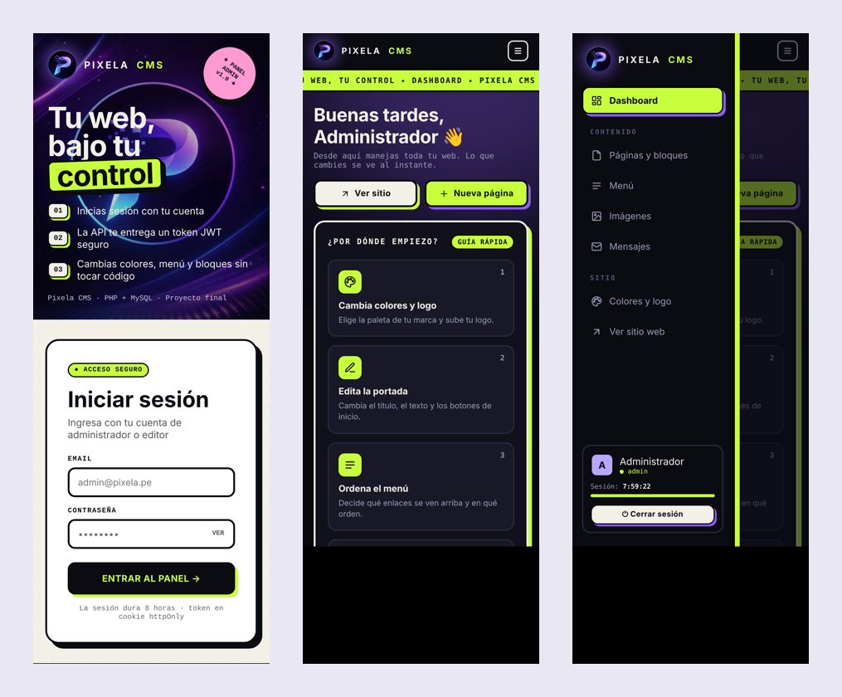
FIGURA 16 Panel en celular: login, dashboard y menú lateral desplegado.

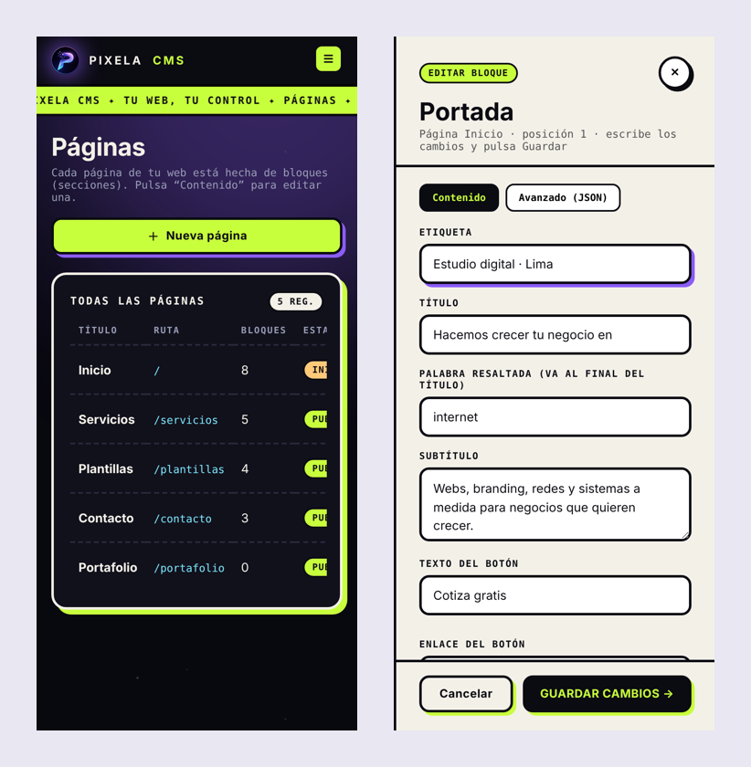
FIGURA 17 Tabla con scroll interno y panel de edición en celular.

3.10 Pensado para que lo use cualquier persona
Cuando terminé, revisé el panel imaginando que era el dueño de una barbería que nunca ha programado. Me di cuenta de que varias cosas sonaban demasiado técnicas, así que las cambié:
- Textos más simples. Cada sección explica arriba para qué sirve, por ejemplo: “Sube aquí las fotos de tu web. Después las eliges desde cada bloque”. Quité las rutas de la API que se veían en el panel lateral y los nombres internos de los bloques: ahora dice “Portada” en vez de “hero”.
- Botones que dicen lo que hacen. Las acciones principales tienen texto (“Contenido”, “Editar”, “Agregar bloque”, “Guardar cambios”). Los que son solo un ícono (subir, bajar, borrar) muestran una ayuda al pasar el mouse, y borrar siempre pide confirmación.
- Para qué sirve cada color. Debajo de cada selector dice en qué parte de la web se usa (por ejemplo, Acento: “Botones principales y cinta animada”), y hay un consejo para que el fondo y el texto se puedan leer bien.
- Enlaces sin adivinar. Al escribir el enlace de un botón aparece una lista con las páginas del sitio, así no hay que saberse la dirección exacta.
- Lo técnico, aparte. El JSON quedó en una pestaña “Avanzado”, y la dirección de cada página se crea sola a partir del título.
- Ayuda a la mano. La guía rápida del dashboard y una guía completa del panel en el README.

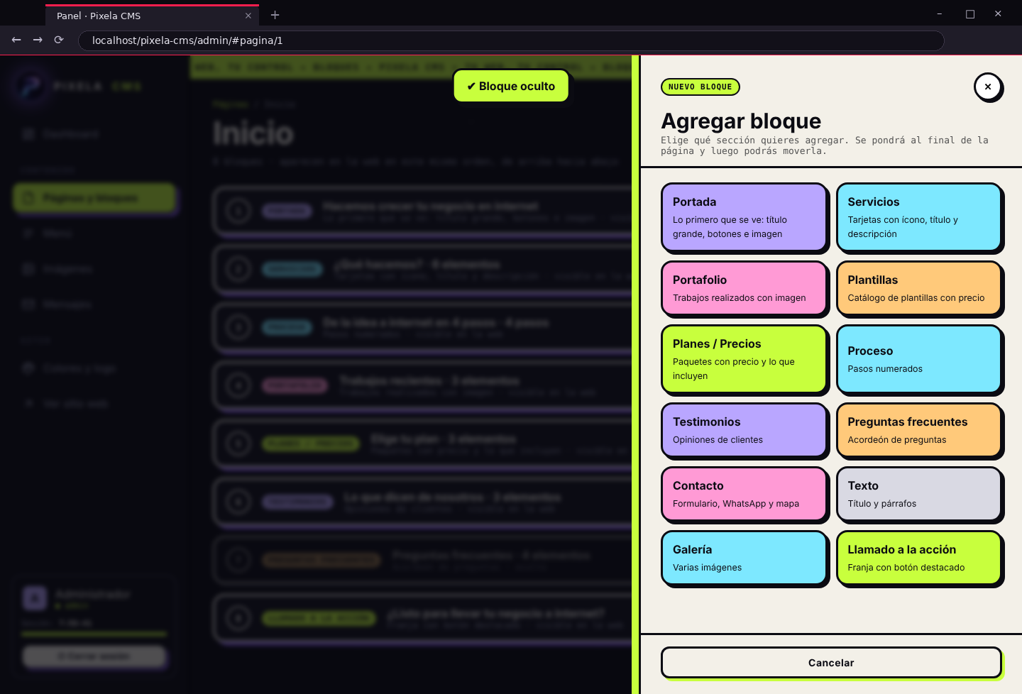
FIGURA 18 Al agregar un bloque, cada opción explica qué sección agrega.

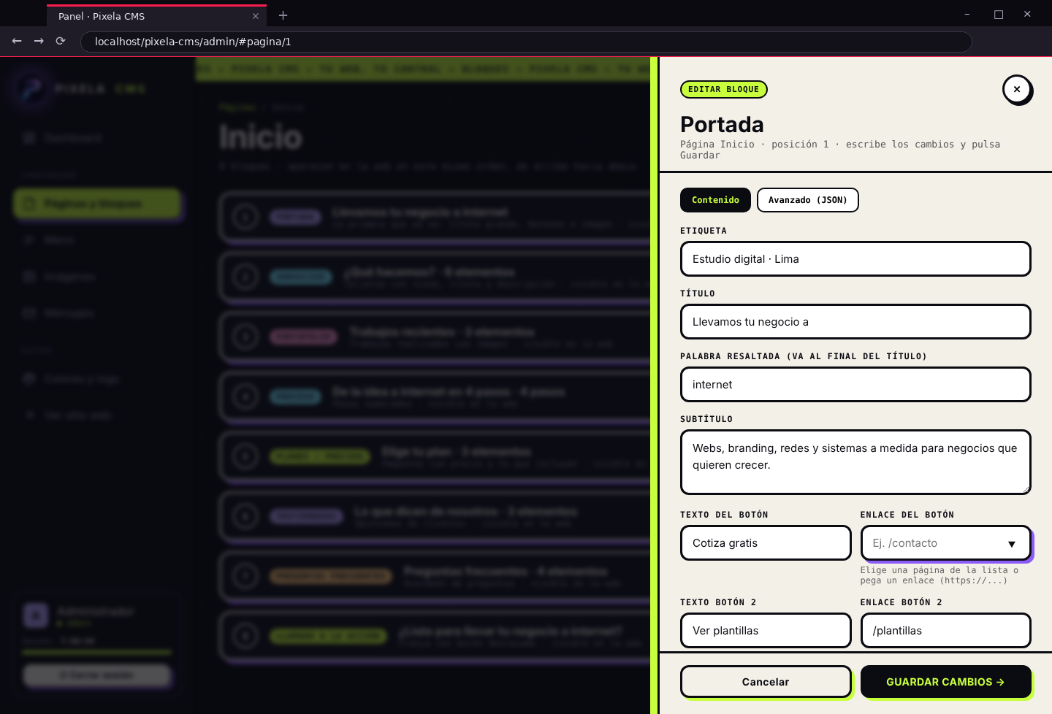
FIGURA 19 Lista de páginas sugeridas al escribir el enlace de un botón.

4 Pruebas realizadas
PRUEBA | RESULTADO ESPERADO | RESULTADO
Abrir /admin/ sin sesión | Redirige al login | ✔ Correcto
Entrar con rol editor | No aparece “Colores y logo” | ✔ Correcto
Editar la portada y guardar | Se guarda y se ve en la web | ✔ Correcto
JSON mal escrito en la pestaña Avanzado | Avisa y no guarda | ✔ Correcto
Usuario nuevo sigue la guía rápida | Llega a cada sección con un clic | ✔ Correcto
Ocultar y reordenar bloques | Cambia el orden en la web | ✔ Correcto
Crear un submenú | Aparece dentro de su ítem en la web | ✔ Correcto
Cambiar colores y guardar | La web usa los nuevos colores | ✔ Correcto
Panel a 375 px de ancho | Menú escondido y sin desborde | ✔ Correcto
Consola del navegador | Sin errores de JavaScript | ✔ Correcto

5 Problemas encontrados y soluciones
En esta semana la mayoría de problemas fueron de diseño en pantallas pequeñas:
PROBLEMA | SOLUCIÓN
En el celular, las tablas hacían que toda la página se saliera de la pantalla. | Puse cada tabla dentro de un contenedor con overflow-x: auto y un ancho mínimo, así solo la tabla tiene scroll.
El ícono de la zona para subir imágenes salía enorme. | Le di un tamaño fijo al SVG con CSS.
Los confirm() del navegador cortaban el flujo y no combinaban con el diseño. | Hice una confirmación dentro del mismo botón (“¿Seguro?”) antes de borrar.
Si la sesión vencía, el panel seguía mostrando datos pero las acciones fallaban. | Todas las llamadas pasan por una función api() que, al recibir un 401, lleva al login con el aviso de sesión vencida.
Al poner la descripción de cada bloque en la lista, en el celular la fila se salía de la pantalla. | La lista usa grid-template-columns: minmax(0, 1fr), así el texto largo se corta con “…” en vez de empujar el ancho.
Escribir JSON a mano es muy difícil para alguien que no programa. | Hice formularios que se arman solos según el tipo de bloque y dejé el JSON como opción avanzada.

6 Conclusiones
Con el panel terminado, ya se puede manejar la web completa sin tocar código: colores, logo, menú y contenido. Lo que más me ayudó fue ponerme en el lugar de alguien que no sabe programar, porque cosas que para mí eran obvias, como “slug” o “hero”, para otra persona no significan nada.
También aprendí que proteger solo la API no es suficiente; revisar la sesión en el servidor antes de mostrar el panel evita que alguien entre adivinando la dirección. Y diseñar primero para el celular me facilitó mucho adaptar después el panel a la pantalla grande.

